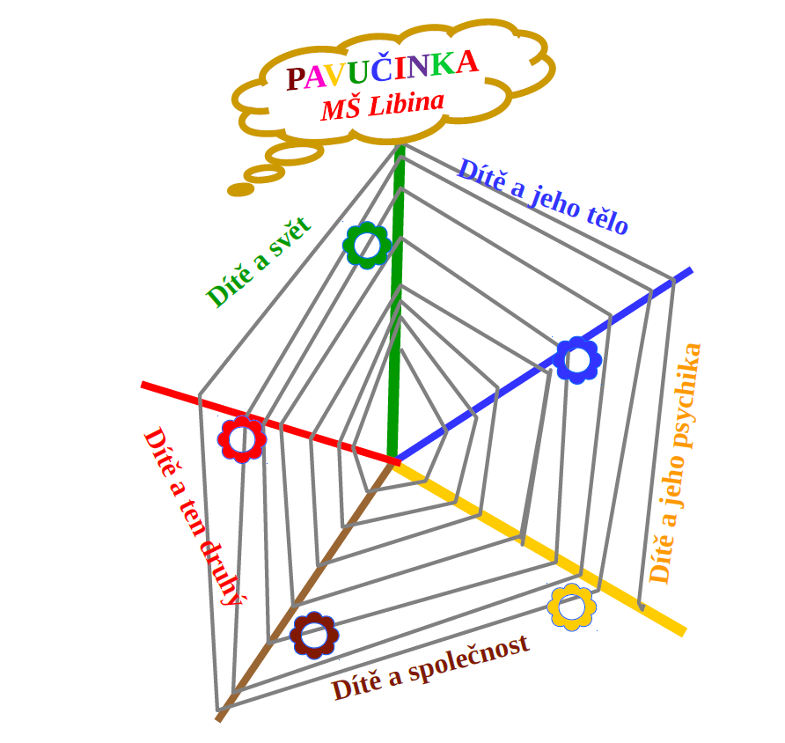
Mateřská škola Libina, okres Šumperk, příspěvková organizace, IČO: 70991120
Libina 211, 788 05 Libina , mob. telefon: 731 555 382, telefon: 583 233 281
email: skolka@mslibina.cz , web: www.mslibina.cz, datová schránka: yxmkt44

PŘIHLÁŠKA KE STRAVOVÁNÍ

Třída mateřské školy:

Příjmení a jméno dítěte:
Datum narození:

Adresa bydliště:

kontaktní telefon/mobil:

email:

Závazně přihlašuji své dítě od :

(správnou odpověď podtrhněte)
- k celodennímu stravování
- bez odpolední svačiny
způsob úhrady hotově ANO /NE

bezhotovostně - souhlasem k inkasu ANO/NE (Č.Ú. MŠ Libina 181755735/0300)
(vyplněné potvrzení z vlastního bankovního ústavu předejte VŠJ)

V Libině dne: …………………….…………..

Martina Krčová podpis rodičů………………………………………..…………
vedoucí školní jídelny
mobil: 778 723 901
jidelna@mslibina.cz

1) Vedoucí školní jídelny, která vede evidenci školní jídelny, zajišťuje náležité zabezpečení osobních údajů podle čl. 5 odst. 1 písm. f) nařízení EP a Rady (EU) 2016/679 o ochraně osobních údajů. Povinnost mlčenlivosti platí i pro všechny zaměstnance školy. Podle tohoto odstavce povinnost zachování mlčenlivosti trvá i po případném skončení pracovního poměru - je zajištěno Směrnicí pro nakládání s osobními údaji a Směrnicí pro ochranu osobních údajů.

2) Rodič bere na vědomí skutečnost, že pokud je dítě nemocné nebo nenavštěvuje MŠ
a rodič jej řádně neodhlásí ze stravy, bude dítěti po dobu jeho nepřítomnosti účtováno plné stravné (norma potravin, mzdové a věcné náklady). První den nepřítomnosti se nepočítá).

